# PP产业链数据采集需求-其他

###### 指标一：PP装置动态汇总（周度）

###### 采集步骤

登录

<https://search.oilchem.net/solrSearch/select.htm?keyword=塑编企业原料库存分析>

，点击对应日期，获得如图1所示库存分析，分别统计【华北地区】【华东地区】【华中地区】的塑编样本企业原料平均使用周期，并以同样的方法获取历史数据。

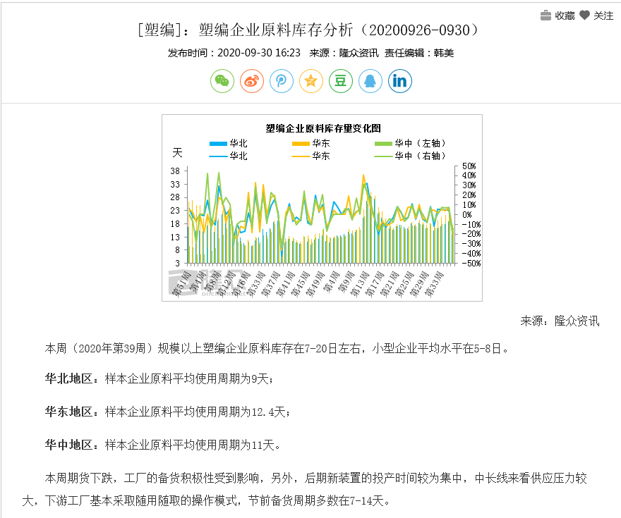

图1

###### 指标二：BOPP成品库存分析（周度）

###### 采集步骤

登录

<https://search.oilchem.net/solrSearch/select.htm?keyword=BOPP成品库存分析>

，在网页顶部搜索框搜索【BOPP成品库存分析】 ，点击对应日期，获得如图2所示库存变化情况，并记录在新的Excel表格，并以同样的方法获取历史数据。

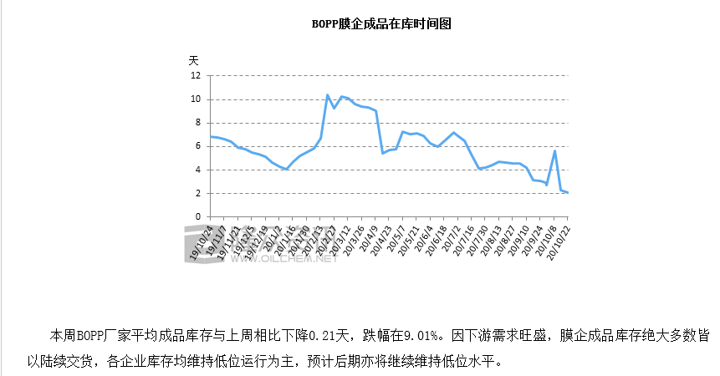

图2

###### 指标三：PP仓单日报（日度）

###### 采集步骤

登录大商所官网<http://www.dce.com.cn/dalianshangpin/xqsj/tjsj26/rtj/cdrb/index.html>

，如图3中选择左侧的【聚丙烯】，获得右边的仓单日日报，统计其【总计】并记录在新的Excel表格。

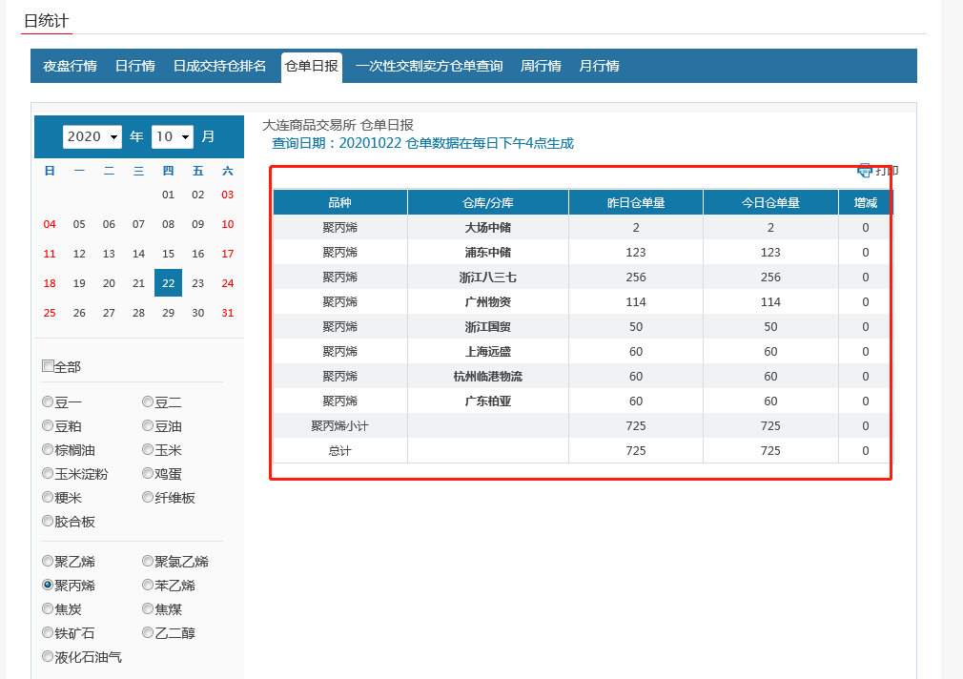

图3

